PRUEBAS REALIZADAS
El sistema fue empleado con éxito en el Colegio Nacional Mixto Nocturno Salamanca, obteniendo mejores resultados que cuando se elaboran los horarios manualmente. Las pruebas se basaron en los datos del Año Lectivo 1998 – 1999 ya que al momento de efectuarlas no estaba lista la carga académica del Año Lectivo 1999 – 2000. Sin embargo vale mencionar que el horario del presente año lectivo ha sido elaborado con ayuda de este sistema.
El presente colegio tiene 51 profesores, que se distribuyen en 27 paralelos, y en cada paralelo se deben cubrir entre 27 y 30 horas semanales, distribuidas en 6 horas diarias separadas por un recreo, entre la tercera y cuarta horas.
El rendimiento del algoritmo se probó en las siguientes configuraciones de computadores:
- Computador Cyrix P166+ con 32 MB Ram, Win 95.
- Computador Cyrix P200+ con 32 MB Ram, Win 95.
- Computador Intel Celeron 333MHz con 64 MB Ram, Win 95.
- Computador Intel Celeron 333MHz con 96 MB Ram, Win 98.
Estas pruebas permitieron poner en evidencia lo conveniente de llevar a cabo la elaboración del horario en el mejor computador disponible.
Para realizar el ajuste de los parámetros de configuración, se utilizó el computador 4.
Para elegir el valor de los pesos de la función objetivo, se debe tener en cuenta lo siguiente: Poner los mayores valores en las condiciones más restrictivas, como son el cruce de profesores, cruce de aulas, horas huecas desubicadas y las prohibiciones de profesor y de materia más restrictivas. Las materias cortadas y las prohibiciones de materias y profesores menos restrictivas llevan pesos mucho menores. Los valores de pesos tomados que se utilizarán a lo largo de todas las pruebas son:
Cruce de profesores: 1447
Cruce de aulas: 1507
Horas huecas desubicadas: 805
Materias cortadas: 343
Materias no dispersas: 23
Prohibiciones de materia: (99, 2000)
Prohibiciones de profesor: (123, 2000)

Podrían realizarse pruebas haciendo variar los pesos, sin embargo, esto parecio inadecuado exponerlo, ya que cuando se procede así, la valoración entre una y otra solución es de carácter cualitativo y no cuantitativo, debido a que los valores que toma la función objetivo entre una y otra prueba no refleja la calidad de la solución, por ejemplo: Si en una prueba se tienen dos cruces de profesores, con un peso para el cruce de profesores de 100, la contribución de esta restricción a la función objetivo será de 200, y puede que en otra prueba se haya subido el peso para el cruce de profesores a 300, exista solamente un cruce y la contribución de esta restricción al valor de la función objetivo sea de 300, más que en la primera prueba y siendo una mejor solución.
Para realizar el ajuste de los pesos se procede empíricamente, y una vez que se tienen valores sobre los cuales el algoritmo evolutivo haya buenas soluciones, se procede al ajuste de los parámetros del algoritmo evolutivo.
Los parámetros del algoritmo evolutivo han sido numerados del 1 al 7, para mayor facilidad en la elaboración de los cuadros que muestran las pruebas:
- Tamaño de la población: 5
- Máximo de generaciones: 200
- Probabilidad de cruzamiento: 0,30
- Probabilidad de mutación 1: 0,25
- Orden de la mutación 1: 3
- Probabilidad de mutación 2: 0,20
- Probabilidad de reparación: 0,15

A continuación se presenta un cuadro que muestra el valor que toma la función objetivo en función del tiempo, utilizando la siguiente configuración:

Semillas del GNA:
Semilla 1: 135987981
Semilla 2: -4965498
Semilla 3: 165465
Semilla 4: 98798948

Parámetros del algoritmo evolutivo:
Tamaño de la población: 5
Máximo de generaciones: 200
Probabilidad de cruzamiento: 0,30
Probabilidad de mutación 1: 0,25
Orden de la mutación 1: 3
Probabilidad de mutación 2: 0,20
Probabilidad de reparación: 0,15

Gráfico:
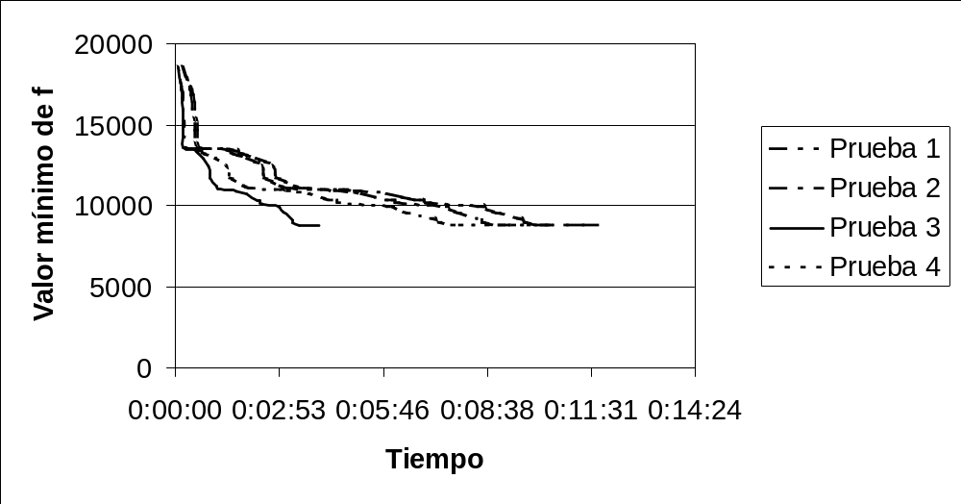
Gráfico 1: Valor mínimo de la función objetivo en función del tiempo, para 4 pruebas similares realizadas en diferentes máquinas.

A pesar de que la prueba 4 se llevó a cabo en el mejor computador, arrojó malos resultados, debido probablemente a que el computador tenía más programas precargados, por lo que se recomienda efectuar la elaboración del horario en un computador lo menos sobrecargado posible.
La prueba 3 resultó ser la mejor, debido a que se realizó en la segunda mejor máquina y no tiene muchos programas precargados.

Variación de la función objetivo y del tiempo de ejecución en función de los parámetros del algoritmo evolutivo:
Las siguientes pruebas se llevaron a cabo para probar cuáles eran los mejores valores que se pueden elegir para los parámetros del algoritmo evolutivo, fijando los siguientes datos:

Semillas del generador de números aleatorios:
Semilla 1: 135987981
Semilla 2: -4965498
Semilla 3: 165465
Semilla 4: 98798948

Pesos:
Cruce de profesores: 1447
Cruce de aulas: 1507
Horas huecas desubicadas: 805
Materias cortadas: 343
Materias no dispersas: 23
Prohibiciones de materia: (99, 2000)
Prohibiciones de profesor: (123, 2000)

Parámetros base del algoritmo evolutivo:
- Tamaño de la población: 5
- Máximo de generaciones: 200
- Probabilidad de cruzamiento: 0,30
- Probabilidad de mutación 1: 0,25
- Orden de la mutación 1: 3
- Probabilidad de mutación 2: 0,20
- Probabilidad de reparación: 0,15

Tabla de los valores encontrados:
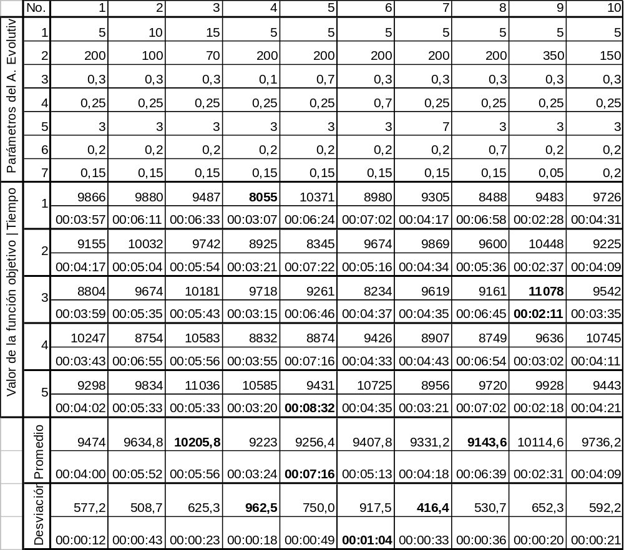
En cada columna, la tabla muestra la realización de cinco pruebas diferentes utilizando los mismos parámetros y, debido a que son diez columnas, el total de pruebas realizadas es cincuenta. Las últimas filas muestran el promedio y la desviación estándar de cada una de las cinco pruebas realizadas en cada columna. Los parámetros van siendo alterados de uno en uno en cada una de las columnas, a excepción de la primera columna que muestra los resultados de las pruebas cuando se utilizan los valores de parámetros tomados como base. Se han resaltado en negrita los mínimos y máximos valores que toman los números en una fila dada, donde sea pertinente, así por ejemplo, el mínimo valor que tomó la función objetivo fue en la cuarta columna, en la primera prueba, obteniendo un valor de 8055.
De estos resultados se pueden sacar las siguientes conclusiones:
La probabilidad de reparación no puede ser un valor ni muy pequeño, ni muy grande. Los mejores resultados se lograron tomando un valor de 0,15.
La probabilidad de mutación 2, al ser aumentada, produjo una mejora en el promedio de valores de la función objetivo, por lo que se recomienda poner un valor mediano, aproximadamente 0,5.
El peor valor promedio se obtuvo cuando la población se la situó en 15 individuos, podemos decir que un valor muy alto influye drásticamente en el rendimiento del algoritmo. Parece ser que el valor óptimo se encuentra entre 5 y 10.
Como era de esperarse, el número máximo de generaciones incide en el tiempo que tarda el algoritmo en ejecutarse. Para tener un mejor control del tiempo que tarda el algoritmo en hallar una solución, se puede hacer que el algoritmo finalice cuando llega a un tiempo límite de ejecución, y no cuando alcanza un número máximo de generaciones.
Como ya se mencionó antes, el mejor valor obtenido de la función objetivo es de 8055 en aproximadamente 3 minutos. Los valores de los parámetros deben ajustarse tomando en cuenta los mejores resultados, observando el tiempo que tarda el algoritmo y el valor de la función objetivo. En este caso, no resulta muy provechoso detenerse a realizar demasiadas pruebas de ajuste de los parámetros, puesto que en muy poco tiempo (de 3 a 10 minutos) se obtienen horarios de buena calidad, sin embargo, en problemas más restrictivos se debe ser muy cuidadoso con dicho ajuste de parámetros.
Indudablemente, el algoritmo evolutivo muestra una seria ventaja respecto de ciertas técnicas de búsqueda local, ya que el que se implementó para este problema utiliza el descenso rápido como parte de su funcionamiento, esto se puso en evidencia por las pruebas realizadas (ver gráfico 1), puesto que a los individuos iniciales se les aplicó un descenso rápido, y partiendo de un valor de la función objetivo de 18529 se llegó a un valor de 8804, lo que representa un descenso del 52%, respecto de utilizar únicamente descenso rápido.

